|==CSS==|

|==Modelo de caixas==|

|==NA PRATICA==|

|==PT: 02==|

Eu explicando na pratica vai ser meio cagado, porem eu vou tentar ;---;



No documento anterior nós vimos algumas propriedades de *Borda*, de *padding*, de *posicionamento*, as diferenças de caixas do tipo *Box-level* e das caixas do tipo *Inline-level*

E agora agente vai dar continuidade ao exercicio

Agora eu quer comentar duas medidas que eu não consegui comentar no documento anterior.

A Primeira medida é a Margin, se você viu o documento anterior ou explicando os tipos de caixa, você sabe que a margin fica da borda pra fora,

O padding é da borda pra dentro. por exemplo:

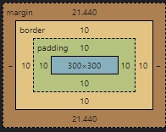

A borda está entre o Margin e o Padding

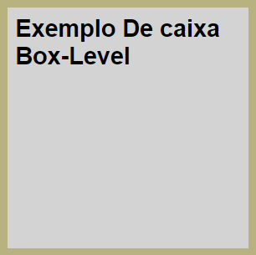

Esse é a borda(Cor verde)

O padding está dentro da Borda

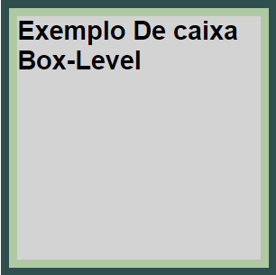

Esse é o Padding(Verde clarinho)

O padding e a distancia entre a borda é o conteúdo.

O Margin esa Fora da borda

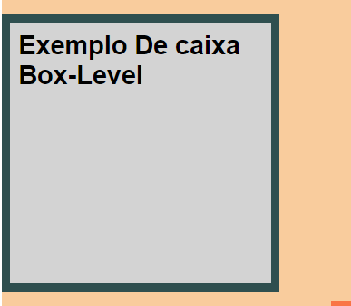

Esse é o margin(cor salmão)

O margin também pode ser configurado:

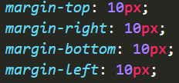

Vamos supor que você estava fazendo o seu maravilhoso código porem, você percebeu que ficou sem espaço.

“e agora? Não tem mais espaço!!”

E para isso que você consegue configurar a margin!

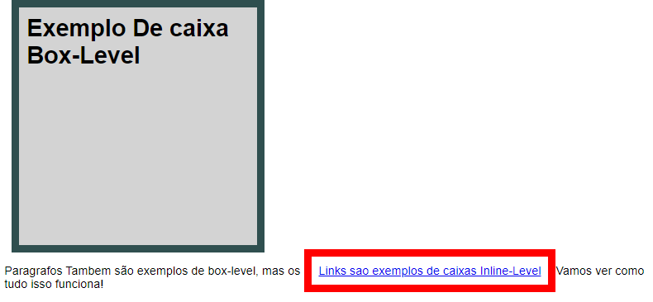

Vamos supor que você queria ter espaço entre esse paragrafo e a caixa box-level.

E so você escrever isso



E adicionar quando Pixels você quer. 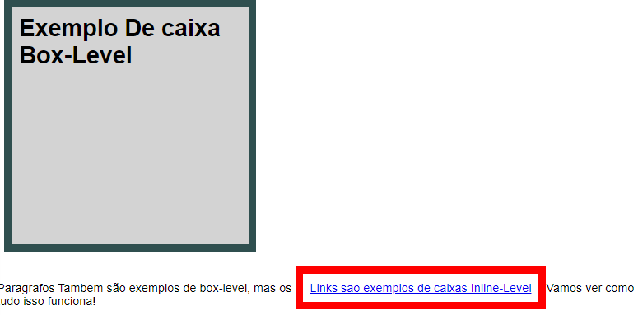

Olha quanto espaço agora tem!

“mas isso da pra fazer no Devtools também?”

Claro que sim! Quando você coloca um código no seu VS code ele vai aparecer no Devtools para você ver e configurar lá caso queira!



Então essa margem eu consigo configurar todas as direções: cima, esquerda, direita e baixo.

“ata, mas me responde uma pergunta, posso fazer ele ficar centralizado com o margin ne?”

Infelizmente não, pois se o navegador foi um pouco mais baixo ou alto ele não vai se centralizar...

MAS É por isso que temos um código feito para isso!



“ta, mas oque esse código faz?”

Bem, esse código faz com que fique centralizado não importa o tamanho da aba que esta aberta, ou seja, ele vai centralizar o seu conteúdo.

Agora vamos tirar esse bloco centralizado e explicar o Outiline!

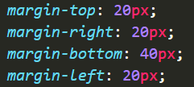

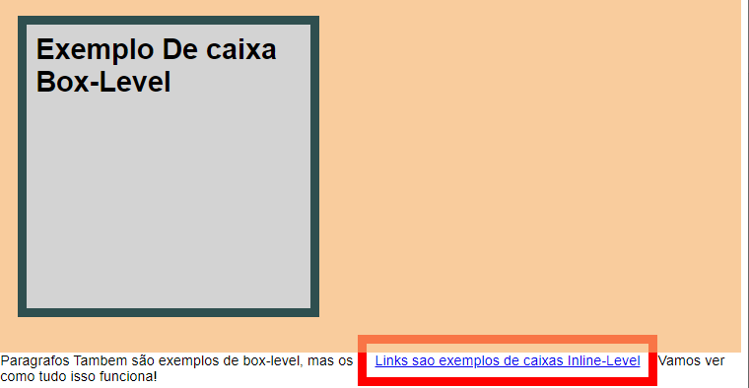

O outline fica entre a borda e a margem, soque ele pega metade da margem.

“ta bom ta bom, qual que é o código que faz o” “outline?”

Para calcular o outline e igual como calcular a borda,

O código dele é assim:

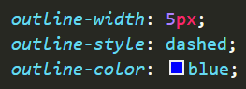

Outline-width: tamanho do outline

Outline-style: pode se usar o mesmo do border

Outline-color: a cor do outline

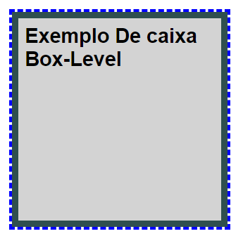

O outline fica dentro do margin, então ele NÃO pode passar mais doque a margin tem de espaço.

“poxa gostei muito desses códigos novos porem,”

“eles pegam muito espaço, não tem como fazer”

“com que pegue menos linha no VS code?”



Sim, tem uma maneira de encurtar as linhas que os códigos que acabei de explicar!

Para isso nós vamos utilizar shorthands!

ATENÇÂO

OS SHORTHANDS ESTARAO LA EM BAIXO|

VVV

BORDER:

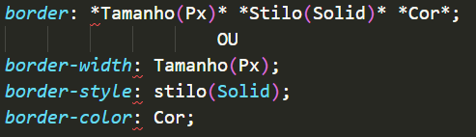

PADDING:

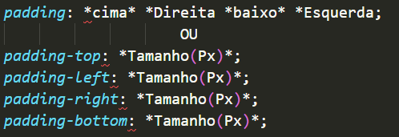

EXTRA:

se todos os lados do seu padding forem iguais(terem o mesmo tamanho) você pode escrever isso:



Pois o computador vai entender que essa configuração e para todos os lados.

MARGIN:

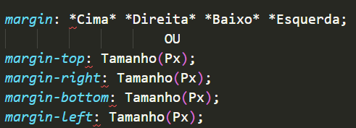

EXTRA:

Vamos supor que você queira centralizar a margem da direita e da esquerda

(Vai centralizar no meio o conteúdo)

e so escrever isso:



OUTLINE:

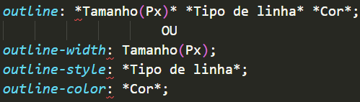

SUMARIO:

Tipo de linha: o tipos de linha da Borda.

Você também pode mudar o tipo de caixa de uma Tag, apenas fazendo isso:



RESUMO DO DOCUMENTO:

Agente aprendeu:

Box size:

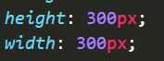

Border:



Padding:





Margin:





Outline:



Mudança de tipos de caixa:



bem, por enquanto acabamos esse documento..

